
Утверждаю
Заведующий МБДОУ № 33
________ Черненко А.С.
Приказ № 55 от 28.08.2026 г

ГОДОВОЙ КАЛЕНДАРНЫЙ УЧЕБНЫЙ ГРАФИК

муниципального бюджетного дошкольного образовательного учреждения города Ростова-на-Дону «Детский сад № 33»

на 2026–2027 учебный год

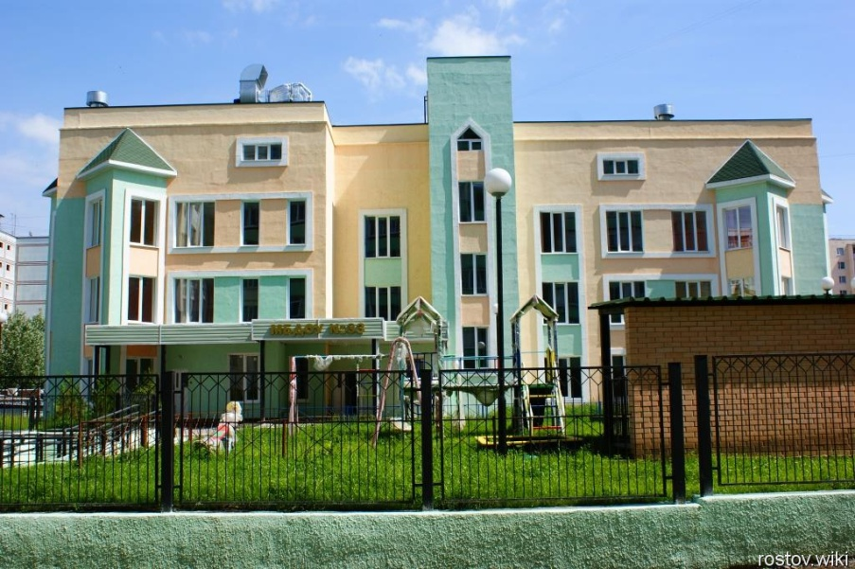

Пояснительная записка
Годовой календарный учебный график является локальным нормативным документом, регламентирующим общие требования к организации образовательного процесса.
Годовой календарный учебный график разработан в соответствии с:
1. Федеральным законом "Об образовании в Российской Федерации" № 273 - ФЗ от 29.12.2012г.
2. СП 2.4.2.4283-26 «Санитарно-эпидемиологические требования к организациям воспитания и обучения, отдыха и оздоровления детей и молодёжи», утверждён постановлением Главного государственного санитарного врача РФ от 2 июня 2026 года № 19.
3.С федеральным государственным образовательным стандартом дошкольного образования (утвержден приказом Минобрнауки России от 17 октября 2013 г. № 1155, зарегистрировано в Минюсте России 14 ноября 2013 г., регистрационный № 30384; в редакции приказа Минпросвещения России от 8 ноября 2022 г. № 955, зарегистрировано в Минюсте России 6 февраля 2023 г., регистрационный № 72264).
4. Федеральной образовательной программой дошкольного образования (утверждена приказом Минпросвещения России от 25 ноября 2022 г. № 1028, зарегистрировано в Минюсте России 28 декабря 2022 г., регистрационный № 71847).
5. Уставом муниципального бюджетного дошкольного образовательного учреждения МБДОУ № 33.
Режим работы МБДОУ

Определяется в соответствии с уставом МБДОУ № 33. Рабочая неделя – 5 дней
(с понедельника по пятницу), рабочий день длится с 7.00 - 19.00.
Суббота и воскресенье – выходные дни.
Календарный учебный график учитывает в полном объеме возрастные, психофизические особенности воспитанников и отвечает требованиям охраны жизни и здоровья детей.
Продолжительность учебного года: с 01.09.2026 года по 31.05.2027года
В младших группах сентябрь – период адаптации детей: постепенно, по мере психологического настраивания малышей, индивидуально, осуществляется входная диагностика.
В средних и старших группах первые 2 недели сентября отданы на входную диагностику, затем начинаются учебные занятия. С 15 по 31 мая проводится комплексная психолого-педагогическая диагностика, как форма оценивания результатов освоения Программы детьми дошкольного возраста. Диагностика осуществляется как в индивидуальной, так и в фронтальной форме (на занятии).
В зависимости от степени адаптации вновь поступивших детей, результатов психолого-педагогической диагностики, сроки начала и конца учебного года могут варьироваться, варианты учебной нагрузки могут быть гибкими.
В течении учебного года для детей предусмотрены Дни Здоровья и психолого-эмоциональной разгрузки:
Осенние | Зимние | Весенние | Летняя оздоровительная кампания
С 2 ноября 2026 по 6 ноября 2026 г. | С 21 декабря по  30 декабря 2026г. | С 22 марта по 31марта2027г | С 01 Июня по 31 августа 2027г

Организация Дней здоровья и психолого-эмоциональной разгрузки имеет свою специфику и определяется задачами воспитания в дошкольном учреждении.
Воспитательно-образовательная работа в летний оздоровительный период планируется в соответствии с планом работы летней оздоровительной кампании, режимом ДОУ, тематическим планированием, а так же учетом климатических условий.
Праздники для воспитанников детского сада планируются в течении учебного года в соответствии с Образовательной программой МБДОУ № 33 и Календарным планом воспитательной работы на 2026-2027 учебный год и Уставом МБДОУ.

1.Режим работы учреждения
Продолжительность учебной недели |  | 5 дней (с понедельника по пятницу)
Время работы ДОУ |  | 12 часов в день (с7.00до 19.00)
Нерабочие дни |  | Суббота, воскресенье
2.Продолжительностьучебного года
Учебный год | с01.09.2026 по 31.05.2027 г |  | 36 недель
I полугодие | с 01.09.2026 по 31.12.2026 г. |  | 18 недель
II полугодие | с 09.01.2027 по 31.05.2027 г |  | 18 недель
Летний оздоровительный период | с 01.06.2027 по 31.08.2027 г. |  | 13 недель
3.Мероприятия, проводимые в рамках образовательного процесса

3.1Мониторинг достижения детьми планируемых результатов освоения основной образовательной программы дошкольного образования:
Наименование | Сроки |  | Кол-во дней
Адаптационно-диагностический период | 01.09.2026 г.-14.09.2026 г. |  | 14 дней
Мониторинг(диагностический период) | 23.05.2027г.-  31.05.2027г. |  | 7 дней
3.2Праздники для воспитанников
Наименование |  |  | даты
«День Знаний» |  |  | 01.09.2026 г.
«Золотая осень» |  |  | 18.10 – 22.10.2026 г.
«День матери» |  |  | 24.11.2026г.
«Новый год у ворот» |  |  | 25.12 – 29.12.2026 г.
«День Защитника Отечества» |  |  | 22 .02.2027 г.
«Масленица» |  |  | 11.03.2027 -  17.03.2027 г.
«Международный женский день» |  |  | 04.03 -07.03.2027 г.
«Загадочный космос» |  |  | 12.04.2027 г.
«Веснянка» |  |  | 15.04. – 18.04.2027 г.
«День Победы»(старший дошкольный возраст) |  |  | 8.05.2027 г.
Утренник«До свиданья, детский сад!» |  |  | 29.05.2027 г.
«День защиты детей» |  |  | 03.06.2027 г.
3.3Периодичность проведений родительских собраний
Наименование |  | Сроки
1 собрание |  | сентябрь
2 собрание |  | ноябрь- декабрь
3 собрание |  | апрель-май
4.Каникулы
Сроки |  |  | Кол-во дней
С 2 ноября 2026 по 6 ноября 2026 г. |  |  | 5 дней
С 21 декабря по 30 декабря 2026г. |  |  | 10 дней
С 22 марта по 31 марта 2027г |  |  | 10 дней
С 01 Июня по 31 августа 2027г |  |  | 3 месяца
5.Праздничные и выходные дни
«День народного единства» |  |  | 06.11.2026 г.
Новогодние, рождественские каникулы |  |  | 31.12. -08.01.2027г.
«День защитника Отечества» |  |  | 23.02.2027 г.
«Международный женский день» |  |  | 08.03.2027 г.
«Праздник Весны и Труда» |  |  | 01.05.2027 г.
«День Победы» |  |  | 09.05. – 10.05.2027г.
«День России» |  |  | 12.06.2027 г.
6.Мероприятия, проводимые в летний оздоровительный период
Наименование |  |  | Сроки/даты
Проведение праздников, досугов, развлечений |  |  | 1раз в неделю с июня  -август
Экскурсии, целевые прогулки |  |  | По плану педагогов, плану работы в  Летний период
Выставки творческих работ |  |  | 1раз в две недели

